ВПЛИВ УСПІХУ ВЧИТЕЛЯ НА РОЗВИТОК ЖИТТЄВОЇ КОМПЕТЕНТНОСТІ ЗДОБУВАЧІВ ОСВІТИ

Педагогічні знання, здібності, вміння і навички формуються і розвиваються впродовж усього процесу підготовки і діяльності педагога. Справжній педагог завжди є людиною, яка вчиться, і завдяки цьому відкриває в собі все нові можливості, реалізує їх підчас викладання свого предмета, стимулює навчальні старання, повсякденно виховує учнів. Часто до праці над собою його спонукають проблеми, що виникають у процесі роботи. У своїй діяльності він перевіряє на що здатний, здобуває визнання своїх колег, учнів і їх батьків. Учитель повинен глибоко знати предмет на сучасному науковому рівні. А. Макаренко справедливо зауважив, що учні вибачать своїм учителям і суворість, і сухість, і навіть прискіпливість, проте не вибачать поганого знання своєї справи.
Вимоги до педагога висвітлені в Законі України «Про загальну середню освіту»: «Педагогічним працівником повинна бути особа з високими моральними якостями, яка має відповідну педагогічну освіту, належний рівень професійної підготовки, здійснює педагогічну діяльність, забезпечує результативність та якість своєї роботи, фізичний та психічний стан здоров'я якої дозволяє виконувати професійні обов'язки в навчальних закладах середньої освіти».
Успішну орієнтацію педагога в сучасному освітньому, інформаційному просторі, задоволення його індивідуальних, професійних потреб, досягнення успіху в професійному самовираженні та взаємодії з соціумом забезпечує високий рівень педагогічної компетентності. Компетентність педагога пов'язана з професіоналізмом, тому зміст поняття «професійна компетентність» визначається рівнем професійної освіти, досвідом, індивідуальними здібностями і якостями педагога, вмотивованим прагненням до неперервної самоосвіти та самовдосконалення, творчим і відповідальним ставленням до справи.
Професійна компетентність (лат. сотреtеrе – досягати, прагнути) педагога – інтегративна риса, що включає знання, вміння, навички, зафіксовані у кваліфікаційних вимогах, та особистісні нахили й орієнтири щодо розвитку особистісної культури, поглиблення власного досвіду, здійснення інноваційної діяльності.)
Сутнісними характеристиками - складовими педагогічної компетентності – виступають такі чинники: педагогічна майстерність, комунікативне мистецтво, володіння педагогічними технологіями, інноваційна діяльність.
Вимоги часу спонукають педагога формувати інтелектуальну, високоосвічену, самодостатню учнівську особистість з критичним мисленням, інноваційною діяльністю, мовознавчим світоглядом, творчими здібностями, ґрунтовною життєвою позицією на основі національно-патріотичних цінностей.
Як показує досвід, успішність людини, залежить насамперед від її компетентності. Щоб мати можливість знайти своє місце в житті, молода людина, повинна володіти такими якостями:
● знати своє життєве кредо, мати ціль у житті;
● орієнтуватись у системі найрізноманітніших цінностей;
● здійснювати відповідальний життєвий вибір;
● самостійно і критично мислити;
● усвідомлювати, де і яким чином здобуті знання можуть бути використані;
● грамотно працювати з інформацією;
● бути здатною генерувати нові ідеї, творчо мислити;
● бути комунікабельною, контактною у різних соціальних групах;
● уміти самостійно працювати над розвитком духовності та інтелекту;
● бути конкурентоздатною в суспільстві з ринковою економікою;
● приймати рішення і нести відповідальність за їх реалізацію.
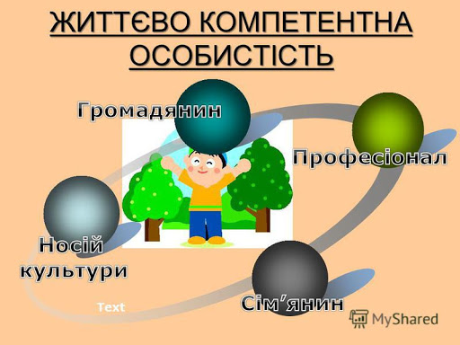
Таким чином, життєва компетентність дітей – основа розвитку особистості.
Учитель повинен прагнути до духовного збагачення учнів, поважати невичерпність і унікальність кожної людської особистості, організовувати педагогічний процес як духовну взаємодію в умовах психологічного комфорту, інтелектуальної співпраці, співтворчості, діалогової культури, поєднувати педагогіку впливу з педагогікою взаємодії і фасилітації (лат. facilitate – стимулювати, активізувати), що забезпечують взаємозбагачення, гармонійний розвиток і саморозвиток суб'єктів педагогічного впливу. Бути фасилітаторомозначає сприяти гармонізації особистості учня, допомагати йому, актуалізувати потребу в особистісному зростанні, розвивати здатності до творчої адаптації та самозмін.)
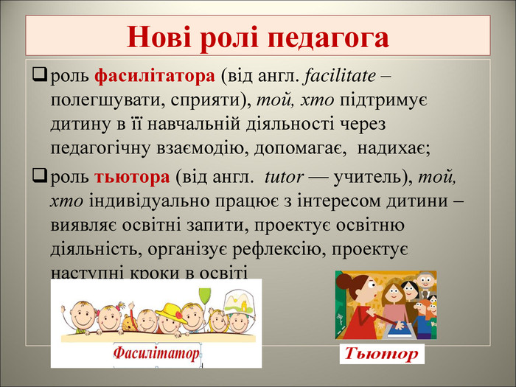

Лише знаючи можливості своїх учнів, учитель зможе підібрати найефективніші форми і методи навчання. Саме це спонукає його бути у постійному пошуку інновацій, які б задовольняли учнів, давали можливість творити, мислити, вчили навчатися.
Вчити учнів на власному прикладі і вимагати від дітей праці, знань, віддачі — правильно і педагогічно. Тільки успішний учитель сформує такого ж учня. Перемоги педагога мотивують дітей до активнішої участі в конкурсах, житті школи. У них з’являється впевненість, що вони теж можуть перемагати.
Зараз багато можливостей для кар’єрного росту. У тому числі, завдяки міжнародним проектам з’явилися нові обміни та конкурси. Вони піднімають фахову майстерність і дають можливість побачити щось нове. Участь педагогів в конкурсах створює престижний образ школи. Учні горді тим, що у них такий учитель. Батькам приємно бачити досягнення педагога їхньої дитини. А випускники розповідають та хизуються, що навчалися у талановитого наставника.
Учіться бачити себе очима дітей, намагайтеся викликати у них захоплення і бажання бути схожими на вас. Авторитет учителя знаходиться в прямій залежності від його творчої особистості, стилю поведінки і взаємовідносин із учнями. Адже діти всотують емоції, погляди, міміку, зміни в інтонації голосу педагога, дуже уважні до логіки поведінки старшого, зацікавлено пізнають її, тонко відчувають будь-які зміни в його настрої. Яскраве , емоційне, образне мовлення вчителя дає можливість керувати і навіть маніпулювати поведінкою учнів, впливати на їхню активність.
Отже, успіх провокує успіх, а з ним і здоров’я, і відчуття задоволення від життя.
Тому слід прислухатися до мудрих порад видатного педагога-гуманіста В.Сухомлинського: «Бережіть учителя, його здоров’я, допомагайте йому зростати професійно, духовно, культурно і морально, якщо бажаєте мати хорошу сучасну школу».

